PARTO PREMATURO DEVIDO À EXECUÇÃO DA BIOTECNICA DE INSEMINAÇÃO ARTIFICIAL INTRAVAGINAL INCORRETA EM CADELA
Sthéfanie Alves Ramos¹*, Driely Flores Assis Costa¹, Evandro Paulinelli Vidal¹, Hreury Marcon Lima Souza¹, Laís Aparecida Silva¹, Saulo Diógenes Silvestre Silva¹ e Gabriel Almeida Dutra².
¹Graduando em Medicina Veterinária – Centro Universitário Una Bom Despacho – Bom Despacho/MG – Brasil – *Contato: sthefanie.ar@gmail.com
²Professor de Medicina Veterinária – Centro Universitário Una Bom Despacho – Bom Despacho/MG – Brasil

INTRODUÇÃO
As biotecnologias reprodutivas, ao longo dos anos, tinham como objetivo principal a preservação da biodiversidade e da genética apenas dos animais voltados para fins produtivos, porém no final do século XX, os canídeos também foram beneficiados por estes métodos, em especial a inseminação artificial intravaginal (IAIV).^{1,3}
A IAIV, é a biotecnia reprodutiva, na qual o sêmen do macho é colhido e em seguida, inserido na genitália da fêmea, que deve ficar com os membros posteriores em um leve ângulo de elevação entre 5 e 20 minutos para evitar o retorno do sêmen.^{2,4}
Esta biotecnologia é indicada para aqueles cães que não conseguem realizar a monta natural, em casos de agressividade entre os reprodutores, falha na aceitação da fêmea pela de monta natural do macho ou quando os animais estão em localidades diferentes.²
O presente relato, refere-se ao parto prematuro de uma cadela da raça American Bull Terrier, submetida a uma IAIV sem orientação de um médico veterinário.
RELATO DE CASO E DISCUSSÃO
A cadela da raça American Bull Terrier, com dois anos e seis meses de idade, peso de 25 kg, multípara, com histórico de perda gestacional, já havia sido submetida a outras tentativas de IAIV, porém sem o acompanhamento de um médico veterinário.
O próprio tutor era quem fazia a inseminação com o sêmen fresco de um canídeo macho da mesma raça e padrão genético. Ele inseminava a fêmea todos os dias do estro, ou enquanto ela permitisse que o macho fizesse a cobertura. Essa falha no manuseio do ciclo estral ocasionou na diferença entre a gestação de cada filhote, uns estavam com 58 dias, segundo o tutor, data equivalente à sua primeira IAIV caseira; já os outros estavam com 54 dias, pois havia sido a última tentativa de inseminação.
A paciente se encontrava com os sinais de iniciação do parto, porém com ausência de dilatação e inercia uterina, então solicitou a ultrassonografia para ver a real condição de saúde da cadela e dos fetos. Por meio desta, notou-se motilidade de cinco dos seis fetos, porém um já estava com os batimentos cardíacos reduzidos, cerca de 132 bpm, ele se encontrava em sofrimento fetal.
Portanto, a cadela gestante foi encaminhada para o bloco cirúrgico para uma cesárea de emergência, a cirurgia ocorreu bem com a mãe, mas os fetos nasceram prematuros, inclusive um nasceu com uma malformação da parede abdominal, chamada de gastrosquise (Fig. 1 e Fig. 2).

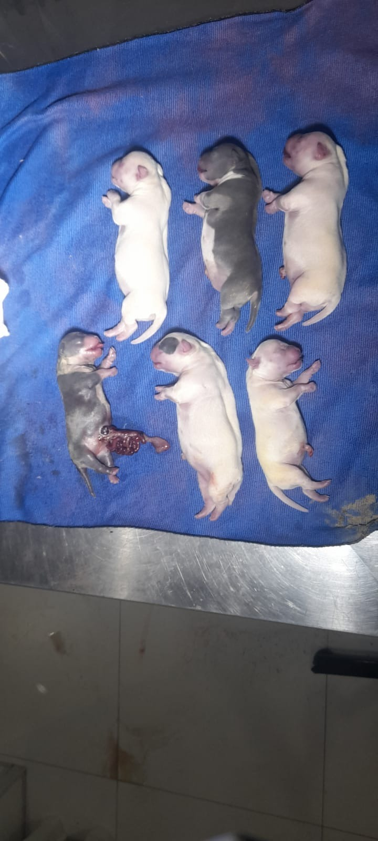
Figura 1: Fetos prematuros e natimortos (Fonte autoral).

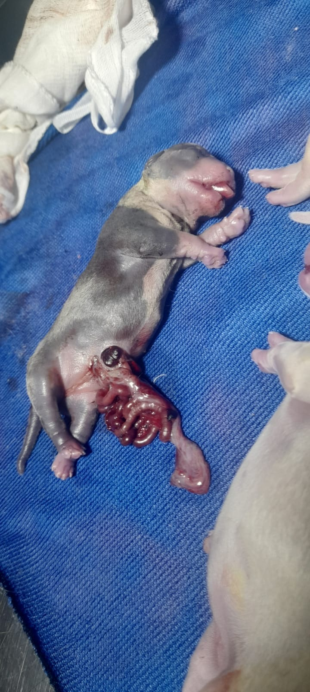
Figura 2: Feto prematuro com parede abdominal aberta, condição conhecida como gastrosquise (Fonte autoral).

O ciclo estral das cadelas é divido em cinco fases: o proestro, o estro, o metaestro, o diestro e o anestro, respectivamente. ⁴
No estro, a cadela atrairá o macho e permitirá a cópula. É um período que dura em média 9 dias, porém pode variar conforme o indivíduo, a vulva se apresenta mais discreta e com secreção vaginal fluida, existe o comportamento de aceitação, a fêmea começa a lateralizar a cauda, isso possibilita a exibição de sua vulva. O hormônio luteinizante (LH) atinge seu pico de produção, há a queda do estrógeno e o aumento da progesterona. ⁴
A IAIV deverá ser realizada no período fértil da fêmea canina, mas para obter sucesso reprodutivo, necessita-se de exames de citologia e da morfologia da mucosa vaginal das cadelas, baseia-se também no comportamento receptivo e dosagem dos hormônios responsáveis pela reprodução, contudo, foca-se mais nos valores dos níveis de progesterona.¹
Para a eficácia da inseminação e evitar propagação de doenças venéreas entre os cães, é fundamental que o macho realize o exame andrológico, ele precisa passar por exame físico, laboratorial para que verifique se tem hemoparasitoses, observa-se o escorre corporal, ainda se averigua seu histórico reprodutivo e genético.²
A técnica de IAIV, consiste na inserção do sêmen do macho fresco, coletado por meio da estimulação digital da parte cranial do bulbo peniano, utiliza-se a fêmea no cio para estímulo olfativo e sexual. Em seguida é depositado em uma seringa estéril de 10ml para facilitar o manuseio dele durante a inseminação. Uma pipeta própria para inseminar é inserida no vestíbulo vaginal da fêmea onde é injetado o sêmen, na quantidade total de 5ml. A cadela deve ficar com os membros posteriores inclinados, desta forma se evita o refluxo seminal. ^{2,4}
A confirmação gestacional deve ser feita pelo médico veterinário por meio de ultrassonografia, de 27 a 35 dias após a cadela passar pela IAIV. É necessário o acompanhamento clínico deste paciente, pois somente desta forma, pode-se evitar problemas na hora do parto, o que garante uma melhor taxa de natalidade.⁵
CONSIDERAÇÕES FINAIS
A IAIV é uma biotecnologia reprodutiva eficaz, principal escolha de inúmeros tutores que objetivam a garantia de filhotes saudáveis e geneticamente bons. Porém, necessita-se do acompanhamento do médico veterinário especializado para realizar todo um protocolo de coleta e inseminação, quando efetuado de forma correta não põe em risco a saúde da gestante, muito menos dos seus filhotes.

